LUIE TOTAL SRL
SAT PICIOR DE MUNTE COM DRAGODANA NR 106 JUD DAMBOVITA
RO 31404033

Acc. RO40BACX00000000877539003
UNICREDIT BANK
SWIFT: BACXROBU

18.02.2021

Заявка на перевозку груза

Стайки- Тырговиште:
- дата погрузки: 23 февраля 2021 года
- количество а/м – 1 еврофура
- место загрузки/затаможки: п.Стайки, 8-029-3823806 Олег
- место разгрузки: Тырговиште, Румыния, +40 741 330 982 Николай
- место растаможки: Тырговиште, Румыния
- груз: трубы 1020 – 4 штуки в а/м (длина труб до 12 метров)
- вес: 20 тн
- доп условия: наличие крепежных ремней не менее 15 шт на а/м для самостоятельной увязки/утяжки труб водителем.
- ставка: 1400 евро за а/м по оригиналам.
- Время погрузки – 24 часов, разгрузки – 24 часов. Своевременное прибытие на погрузку считается прибытие до 13 часов дня. Суббота, воскресенье – нерабочие дни.
- За неподачу машины штраф - 50 USD.
- За неподачу груза штраф -50 USD.
- Простой 24 часа штраф – 50 USD.

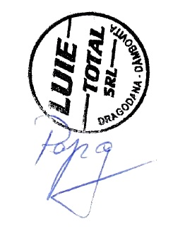

Administrator Mariana Popa

